NAMA : APRIANI BATADI

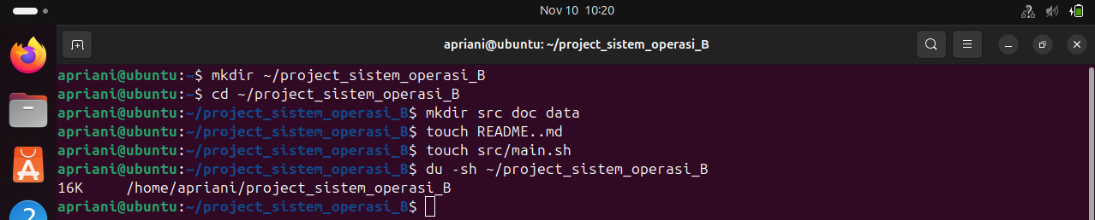
- Buat direktori project _sistem operasi B di home

- Buat di dalamnya src/, doc/, data/.
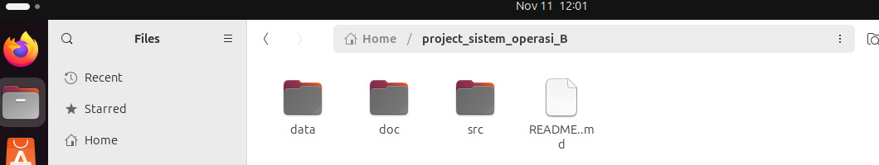

- Buat file kosong README.md dan src/ mine.sh

- Tampilkan ukuran project _os dalam format yang mudah dibaca

